ข้าพเจ้า เลขที่สมาชิก .
มือถือ คณะ/หน่วยงาน/สังกัด .
มีความประสงค์ให้ สอ.ม.อ. จัดส่งของที่ระลึกเพื่อประชาสัมพันธ์ ประจำปี 2564 ให้แก่ข้าพเจ้า โดยข้าพเจ้าเป็นผู้รับผิดชอบค่าใช้จ่ายในการขนส่ง(เก็บเงินปลายทาง) ทุกกรณีที่เกิดขึ้นจริง โดยบริษัทขนส่งที่สหกรณ์จัดหาให้ เป็นจำนวนเงินทั้งสิ้น 61 บาท / ชิ้น ตามรายละเอียดต่อไปนี้

(เขียนตัวบรรจง)
กรุณาส่ง (ชื่อ-สกุล) ...................................................................................................................
ที่อยู่ .........................................................................................................................................
................................................................................................................................................
................................................................................................................................................
........................................................................ รหัสไปรษณีย์ .................................................

มือถือ ............................................................................ (ต้องระบุ เพื่อติดต่อรับของ)
(ต้องเป็นหมายเลขที่สามารถติดต่อได้จริงในเวลา 08.00 น. – 18.00 น.)

ประสงค์ให้จัดส่ง ตามที่อยู่ข้างต้น เฉพาะปี 2564
ประสงค์ให้จัดส่ง ตามที่อยู่ข้างต้นเป็นประจำทุกปี จนกว่าจะแจ้งเปลี่ยนแปลง

ลงชื่อ ......................................................................................
(.............................................................................................)
Scan Qr-Code
ปล. กรุณาส่งแบบฟอร์มนี้กลับมาที่
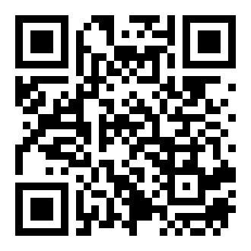
ฝ่ายบริหารและการตลาด
เพื่อส่งแบบฟอร์มทาง Google Form
สหกรณ์ออมทรัพย์มหาวิทยาลัยสงขลานครินทร์ จำกัด
อาคารผาสุก มหาวิทยาลัยสงขลานครินทร์ วิทยาเขตหาดใหญ่ 90110
โทร. 074-286933 แฟกซ์ 074-286930

หรือ กรอกแบบฟอร์มนี้ ทาง Google Form ตาม Qr-Code ที่แนบมาด้วยนี้

